【トップページ】

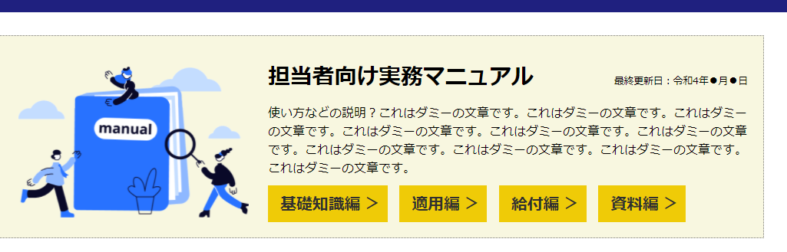

事業所の社会保険担当者の皆様が事務手続きや被保険者からの問い合わせ等で必要になった際に役立てていただくためのマニュアルを掲載しています。併せて、当健保組合から全事業所担当者に展開したご案内や依頼（法改正や運用変更等）を「お知らせ」ページにて掲載していますので、ご活用ください。

【ログイン】

下部へ移動  
「管理者ログイン」へ変更

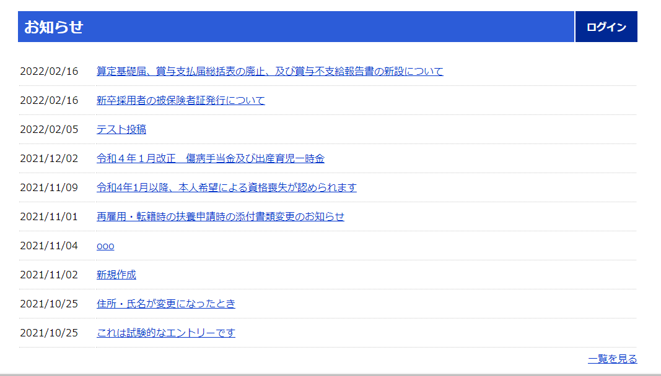

【お問い合わせ】

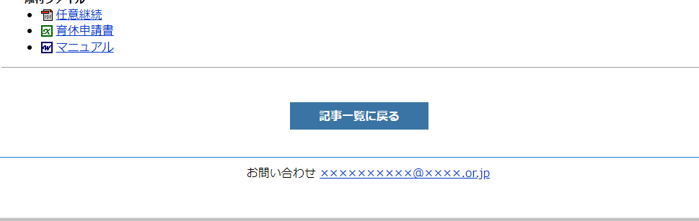

「お問い合わせ先」不要のため削除